OFFRE COUCHES
2ème CHOIX ORIGINE France (EST PAR ANVERS)

DÉSIGNATION PRODUIT | UNITÉ | Qté (+/-) | P.U | TOTAL EXW
BALLES COMPRESSÉES À TRIER PRODUITS DERNIÈRE TECHNOLOGIE
***** Backsheet coton / Attaches Velcros / Oreillettes élastiques*****

1 TC 40' HC | KG | 14 000 | 0,90 €

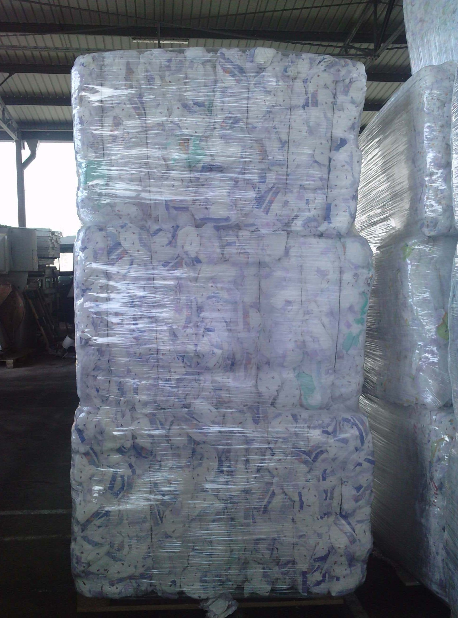

COUCHES TRIEES PAR TAILLE EN CARTON (1 taille par carton) PRODUITS DERNIÈRE TECHNOLOGIE AVEC OREILLETTES ELASTIQUES

CHANGES BÉBÉ T1-T2-T3 // 2ème Choix 18*210 - MINI | Couche | 3 780 | 0,075€/unité
CHANGES BÉBÉ T3 // 2ème Choix 18*180 - MIDI | Couche | 3 240 | 0,085 €
CHANGES BÉBÉ T4 // 2ème Choix 18*180 - MAXI | Couche | 3 240 | 0,085 €
CHANGES BÉBÉ T5 // 2ème Choix 18*150 - JUNIOR | Couche | 2 700 | 0,095 €
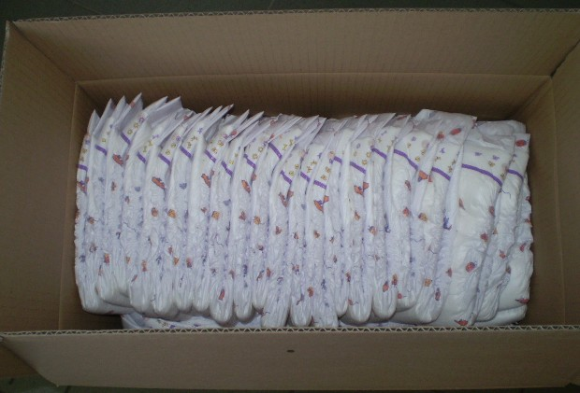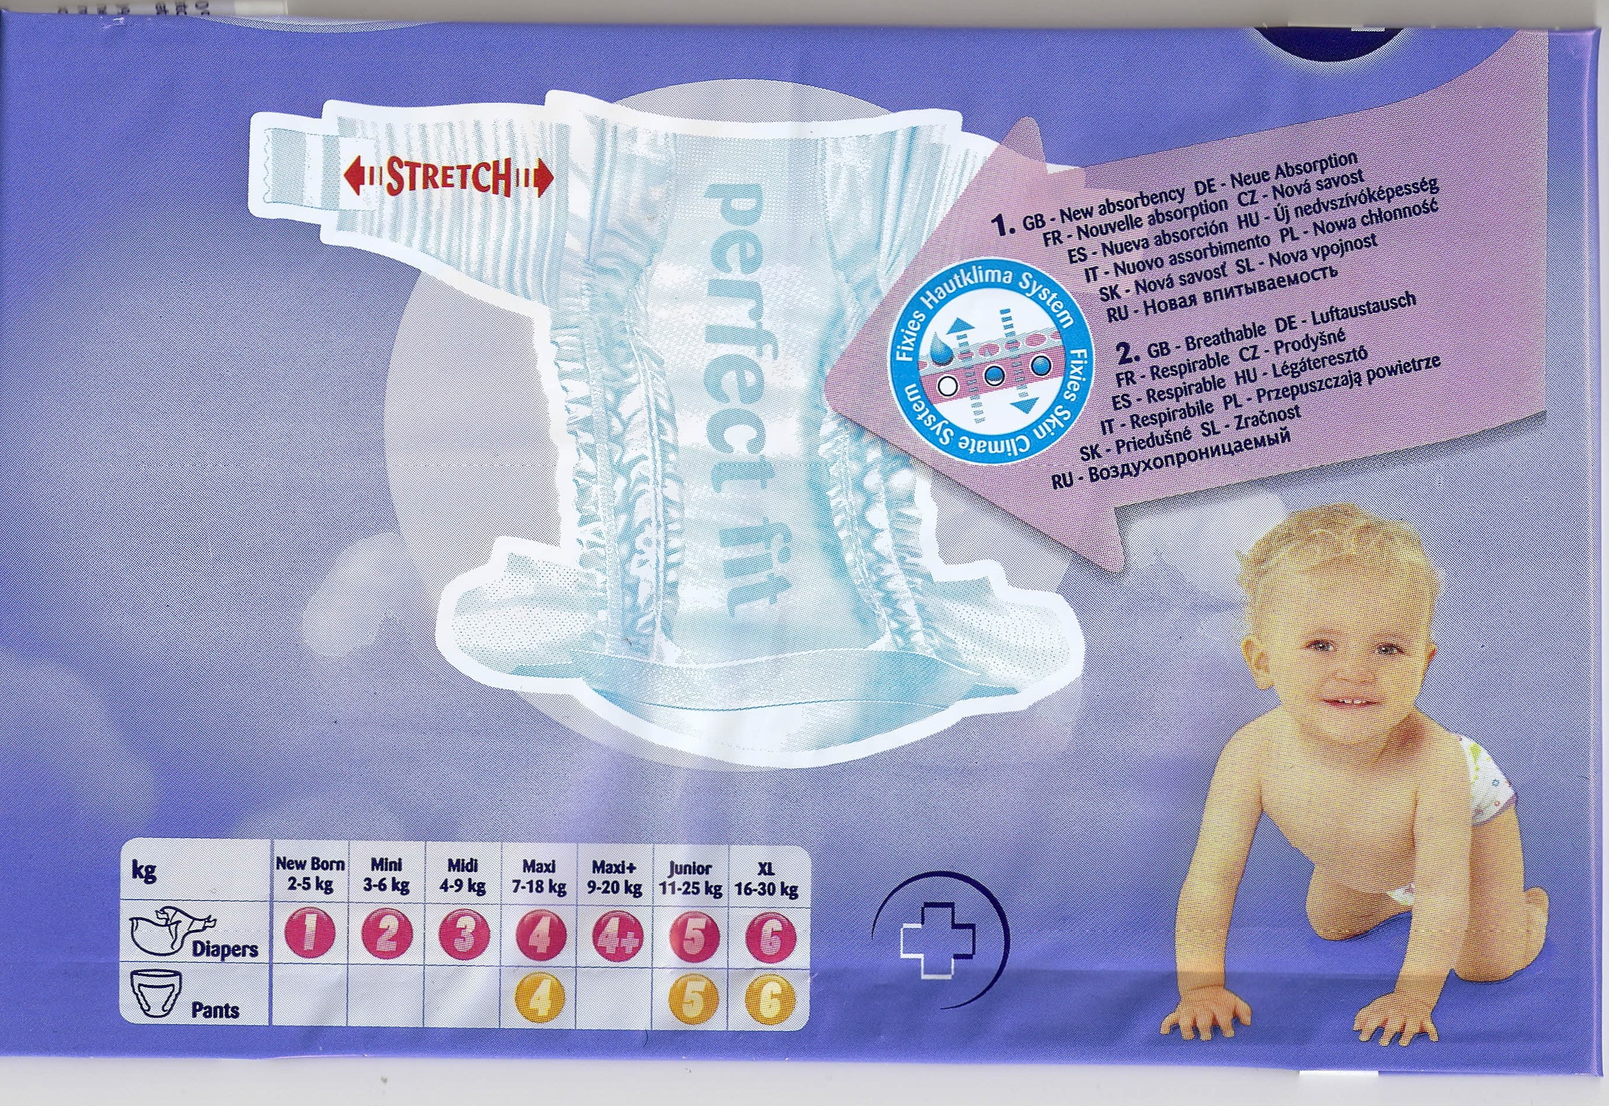1 TC 40'HC = 66 1/2 PALETTES DE 18 CARTONS SOIT 1188 CARTONS
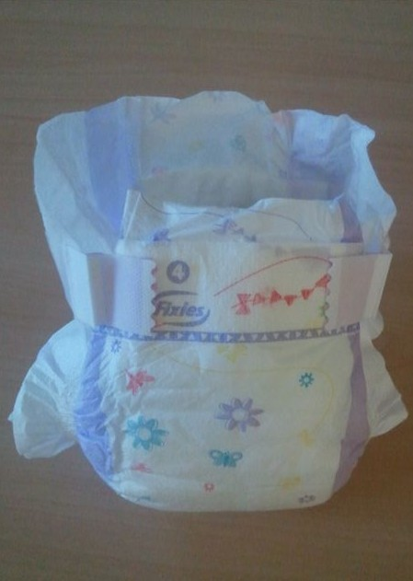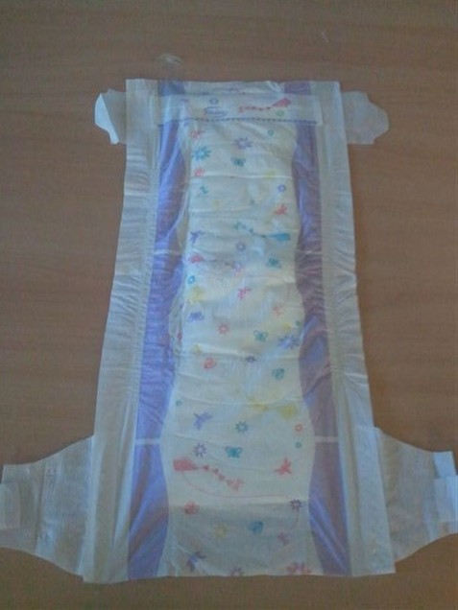
Photos non contractuelles – couleurs et dessins suivant arrivage et disponibilité

: +339 82 31 49 94 – E

